Группа №3
Преподаватель: Комлева М.Н.
Дисциплина: Строительное черчение
Задание: изучить теоретический материал «Раздел 3. Машиностроительное черчение»; сделать опорный конспект Тема 3.3 - Сечения.
Выполненное задание сфотографировать и отправить мне на почту не позднее 26.05.20 на емэйл: kmn@apt29.ru
ВАЖНО: все задания по дисциплине должны быть оформлены в отдельной тетради. Тетради и чертежи на формате после окончания дистанционного обучения будут собраны для контроля.

Раздел 3. Машиностроительное черчение

Тема 3.3 Сечения

Сечение - изображение фигуры, получающейся при мысленном рассечении предмета одной или несколькими плоскостями (рисунок 65). На сечении показывается только то, что получается непосредственно в секущей плоскости.
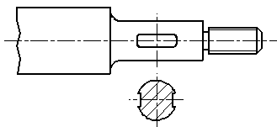
Допускается в качестве секущей применять цилиндрическую поверхность, развертываемую затем в плоскость (рисунок 66).
Рисунок 65. Оформление вынесенного сечения

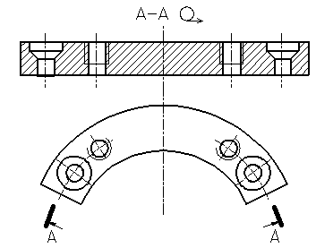
Сечения, не входящие в состав разреза, разделяют на: вынесенные (рисунок 65, 67); наложенные (рис. 21).
Рисунок66. Использование цилиндрической поверхности в качестве секущей
Вынесенные сечения являются предпочтительными и их допускается располагать в разрыве между частями одного и того же вида (рисунок 68).
Контур вынесенного сечения, а также сечения, входящего в состав разреза, изображают сплошными основными линиями, а контур наложенного сечения – сплошными тонкими линиями, причем контур изображения в месте расположения наложенного сечения не прерывают.
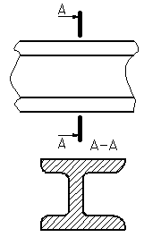
Ось симметрии вынесенного или наложенного сечения (рисунок 65, 68) указывают штрих - пунктирной тонкой линией без обозначения буквами и стрелками и линию сечения не проводят
Рисунок 67. Оформление вынесенного сечения
В случае, подобных, указанному на рисунку 69, при симметричной фигуре сечения линию сечения не проводят.
Во всех остальных случаях для линии сечения применяют разомкнутую линию с указанием стрелками направления взгляда и обозначают её одинаковыми прописными буквами русского алфавита (в строительных чертежах – прописными или строчными буквами русского алфавита или цифрами). Сечение сопровождают надписью по типу «А-А» (рисунок 67). В строительных чертежах допускается надписывать название сечения.
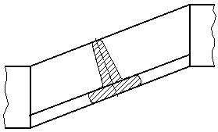
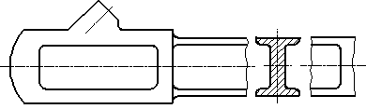
Для несимметричных сечений, расположенных в разрыве (рисунок 70) или наложенных (рисунок 71), линию сечения проводят со стрелками, но буквами не обозначают.
Рисунок 68. Оформление наложенного сечения
Рисунок 69. Образец оформления вынесенного сечения
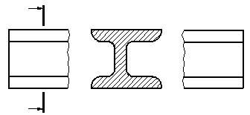
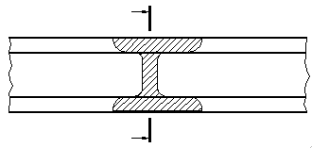
Сечение по построению и расположению должно соответствовать направлению, указанному стрелками (рисунок 67). Допускается располагать сечение на любом месте поля чертежа, а также с поворотом с добавлением условного графического обозначения.
Рисунок 70. Обозначение несимметричного вынесенного сечения
Рисунок 71. Обозначение несимметричного наложенного сечения
Для нескольких одинаковых сечений, относящихся к одному предмету, линию сечения обозначают одной буквой и вычерчивают одно сечение (рисунок 72).
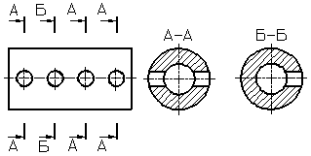
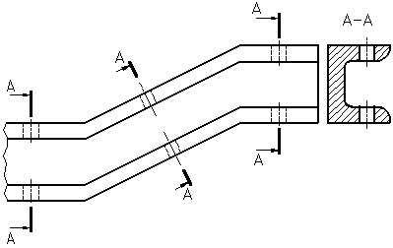
Секущие плоскости выбирают так, чтобы получить нормальные поперечные сечения.
Рисунок 72. Оформление нескольких одинаковых сечений
Рисунок 73. Оформление нескольких одинаковых сечений
Если при этом секущие плоскости направлены под различными углами (рисунок 73), то условное графическое обозначение не наносят.
Когда расположение одинаковых сечений точно определено изображением или размерами, допускается наносить одну линию сечения, а над изображением сечения указывать количество сечений.
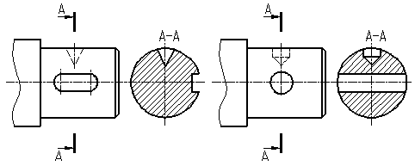
Если секущая плоскость проходит через ось поверхности вращения, ограничивающей отверстие или углубление, то контур отверстия или углубления в сечении показывают полностью (рисунок 74).
Рисунок 74. Оформление сечения, проходящего через ось поверхности вращения

Тема 3.4 Выносные элементы

Выносной элемент – дополнительное отдельное изображение (обычно увеличенное) какой – либо части предмета, требующей графического и других пояснений в отношении формы, размеров и иных данных.
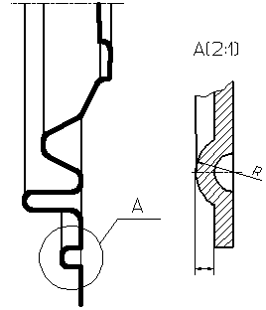
Выносной элемент может содержать подробности, не указанные на соответствующем изображении, и может отличаться от него по содержанию (например, изображение может быть видом, а выносной элемент – разрезом). При применении выносного элемента соответствующее место отмечают на виде, разрезе или сечении замкнутой сплошной тонкой линией – окружностью, овалом и т. п. с обозначением выносного элемента прописной буквой или сочетанием прописной буквы с арабской цифрой на полке линии – выноски. Над изображением выносного указывают обозначение и масштаб, в котором он выполнен (рисунок 75).
Рисунок 75. Оформление выносного элемента
Выносной элемент следует располагать, по возможности, ближе к соответствующему месту на изображении предмета.

